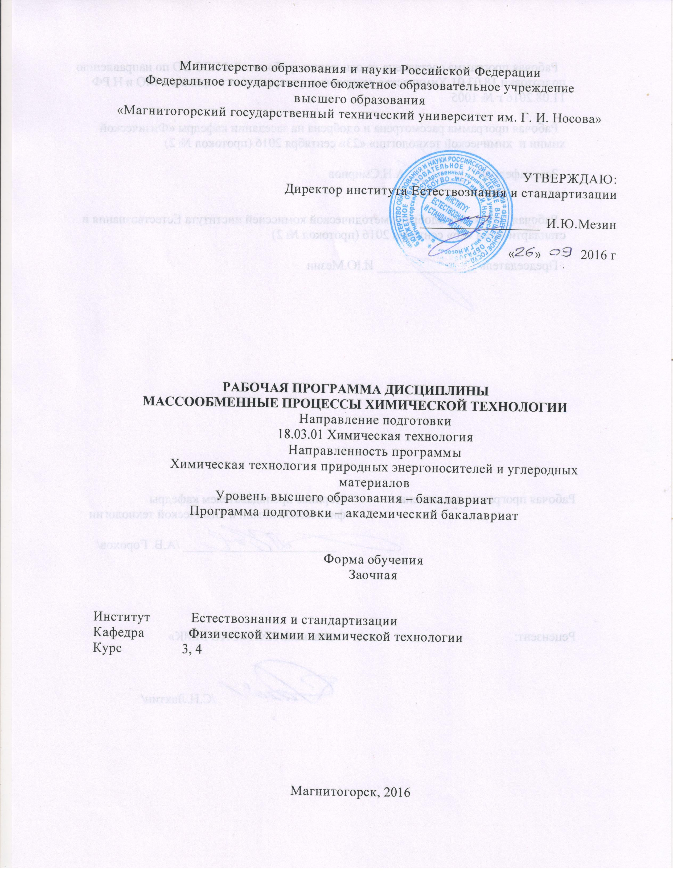
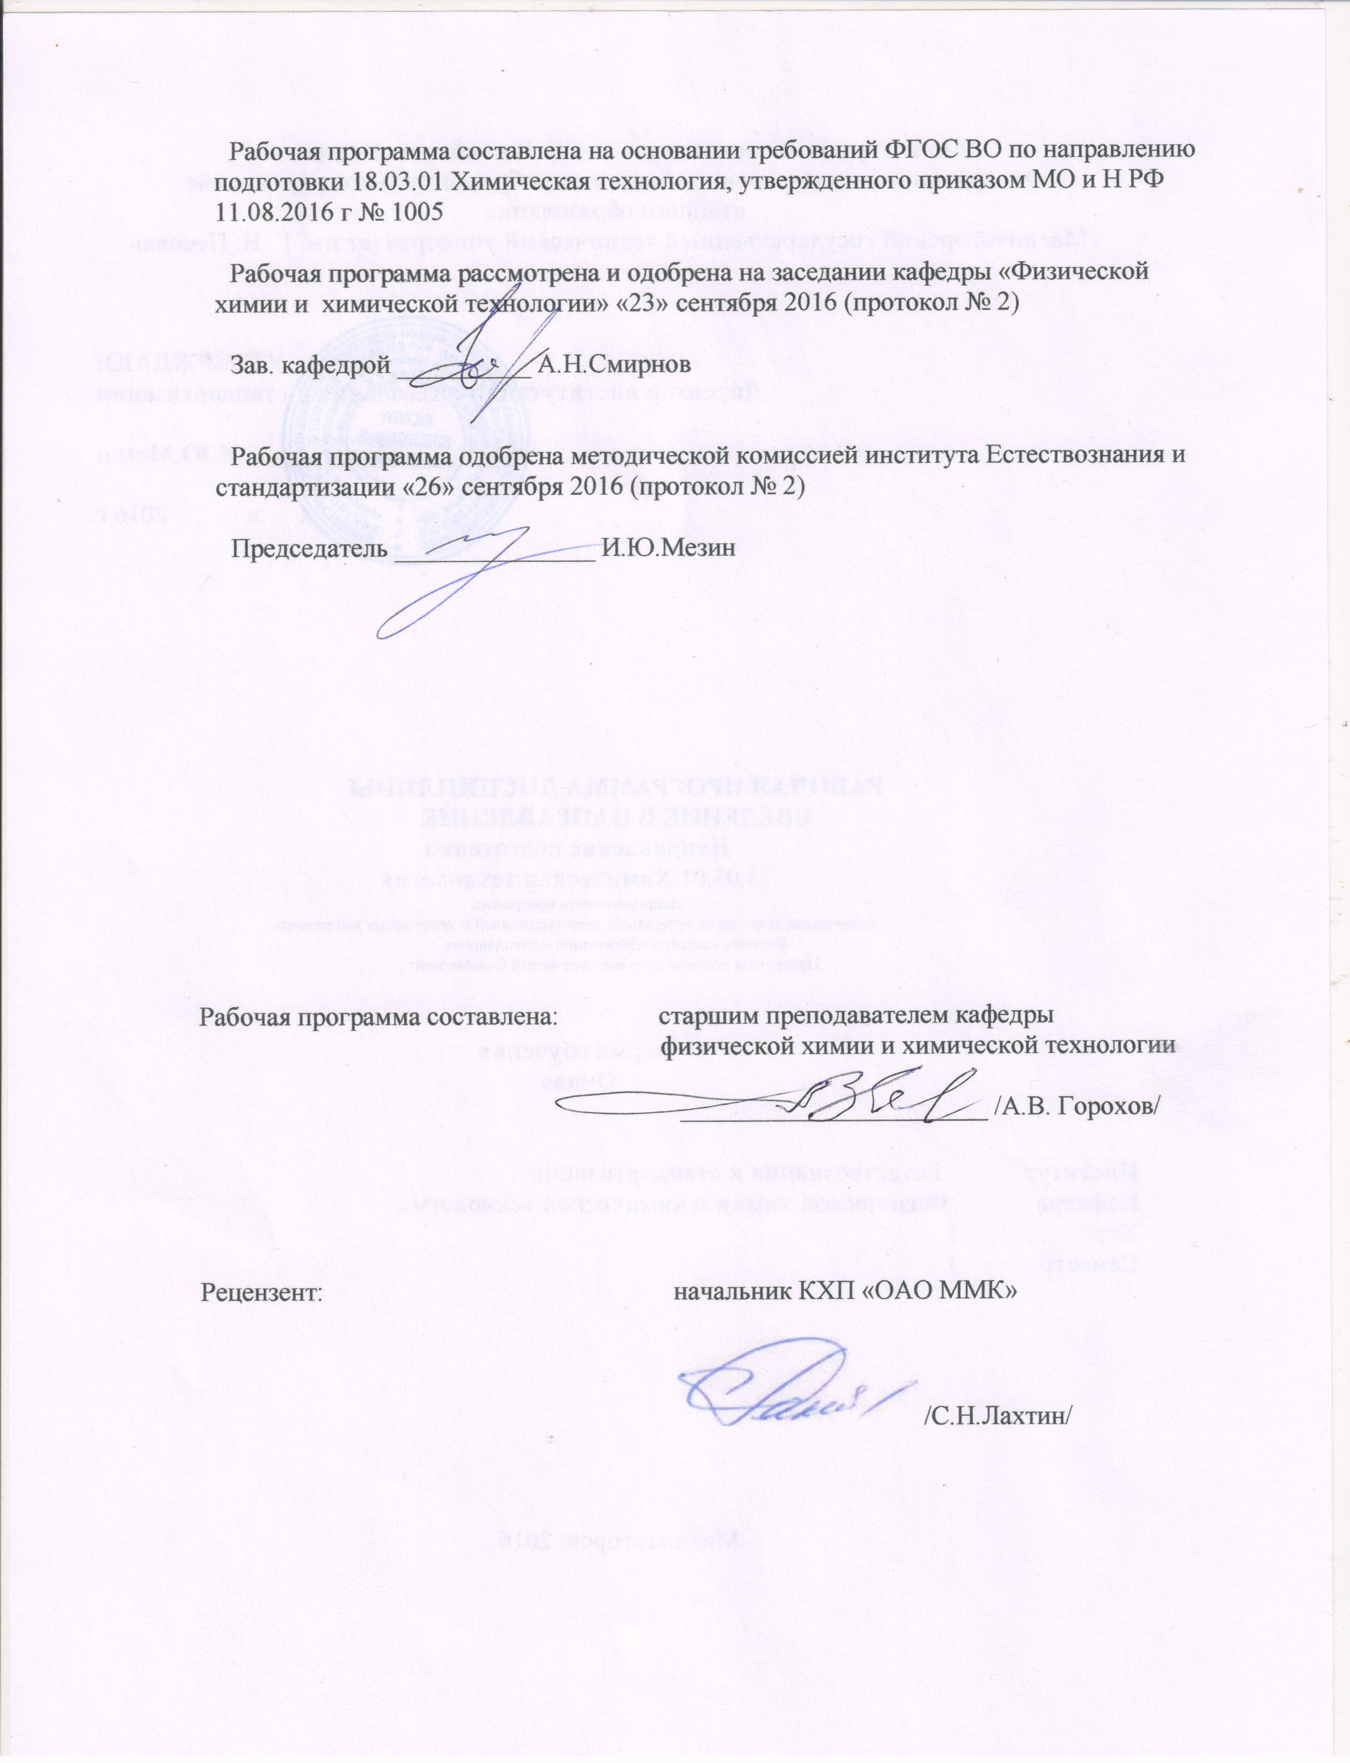
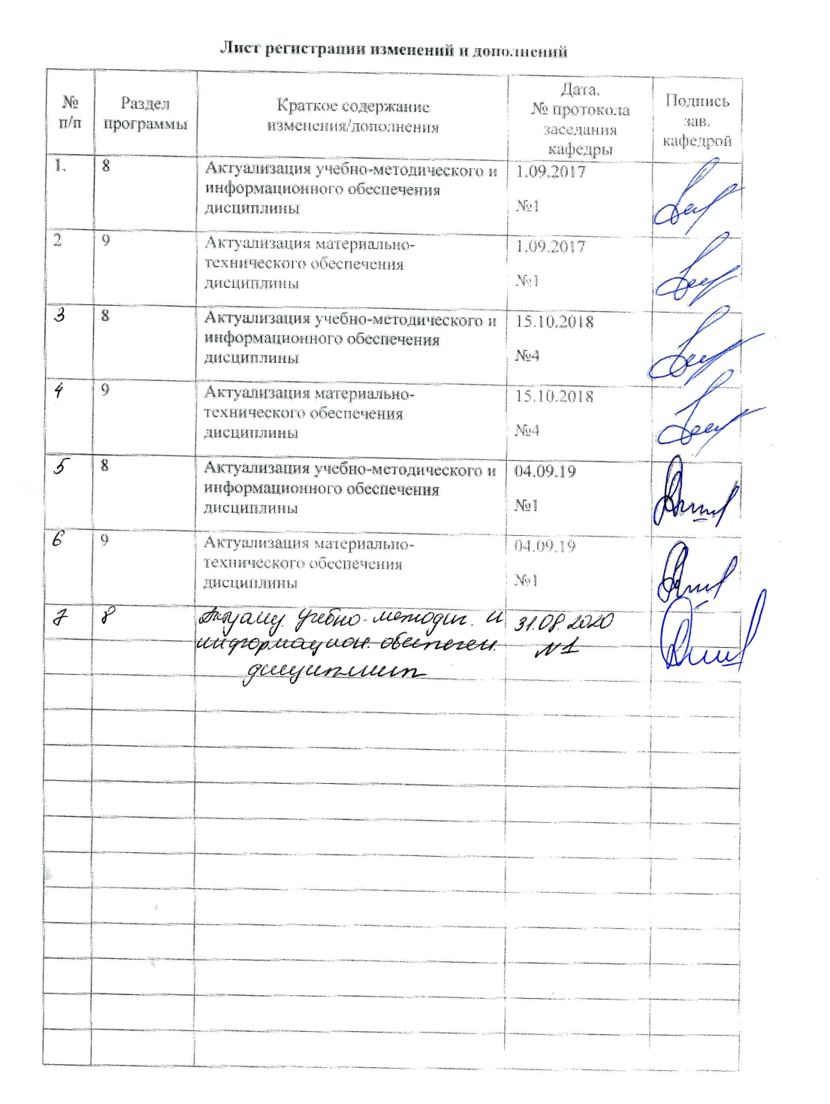

1 Цели освоения дисциплины (модуля)
Целями освоения дисциплины «Массообменные процессы химической технологии» являются:
- формирование у студентов понятийного аппарата о массообменных процессах абсорбции, перегонки (включая ректификацию), экстракции и сушки;
- формирование профессиональных компетенций в соответствии с требованиями ФГОС ВО по направлению подготовки 18.03.01 Химическая технология.

2 Место дисциплины (модуля) в структуре образовательной программы
подготовки бакалавра
Дисциплина «Массообменные процессы химической технологии» входит в вариативную часть блока 1 образовательной программы.
Для изучения дисциплины необходимы знания (умения, владения), сформированные в результате изучения дисциплин базовой части блока 1 образовательной программы: химия; математика; физика; информатика; физическая химия; органическая химия; начертательная геометрия и компьютерная графика; прикладная механика; общая химическая технология; процессы и аппараты химической технологии;
а также следующих дисциплин вариативной части блока 1 образовательной программы: общая и неорганическая химия; коллоидная химия.
Требования к входным знаниям:
- знать основные размерности физических величин;
-знать дифференциальное и интегральное исчисление, нахождение регрессионной зависимости;
- знать свойства основных классов неорганических и органических веществ;
- знать законы сохранения массы и энергии;
- знать химическую термодинамику;
- знать разделы процессов и аппаратов химической технологии: гидродинамика, тепловые процессы;
- знать законы массопередачи.
Знания (умения, владения), полученные при изучении данной дисциплины будут необходимы при дальнейшем освоении дисциплин базовой части блока 1 образовательной программы: химические реакторы; моделирование химико-технологических процессов;
а также следующих дисциплин вариативной части блока 1 образовательной программы: химическая технология топлива и углеродных материалов; извлечение и переработка химических продуктов коксования; коксование углей; проектная деятельность;
а также при подготовке к государственной итоговой аттестации и защите выпускной квалификационной работы.

3 Компетенции обучающегося, формируемые в результате освоения
дисциплины (модуля) и планируемые результаты обучения
В результате освоения дисциплины (модуля) «Массообменные процессы химической технологии» обучающийся должен обладать следующими компетенциями:

Структурный  элемент  компетенции | Планируемые результаты обучения
ПК-4: способностью принимать конкретные технические решения при разработке технологических процессов, выбирать технические средства и технологии с учётом экологических последствий их применения
Знать | основные процессы массообмена, технические средства и их работу;  методики расчетов для принятия конкретных технических решений при разработке технологических процессов и выборе технических средств
Уметь | рассчитывать основные параметры процессов массообмена и технических средств и анализировать результаты этих расчётов;  принимать конкретные технические решения при разработке технологических процессов, выбирать технические средства и технологии с учётом экологических последствий их применения
Владеть | навыками расчета основных параметров процессов массообмена и технических средств;  навыками в принятии конкретных технических решений при разработке технологических процессов массообмена и выборе технических средств и технологии с учётом экологических последствий их применения
ПК-9: способностью анализировать техническую документацию, подбирать оборудование, готовить заявки на приобретение и ремонт оборудования
Знать | основное оборудование для массообменных процессов;  общие подходы к подбору оборудования для массообменных систем, анализу технической документации, подготовке заявок на приобретение и ремонт оборудования
Уметь | анализировать техническую документацию на основное оборудование для массообменных процессов;  подбирать оборудование для массообменных систем, готовить заявки на приобретение и ремонт оборудования
Владеть | навыками подбора основного оборудования для массообменных систем и анализа технической документации на него.

4 Структура и содержание дисциплины (модуля)
Общая трудоемкость дисциплины составляет 7 зачетных единиц 252 акад. часа, в том числе:
– контактная работа – 41,7 акад. часов:
– аудиторная – 36 акад. часов;
– внеаудиторная – 5,7 акад. часов
– самостоятельная работа – 197,7 акад. часов;
– подготовка к экзамену – 8,7 акад. часа
– подготовка к зачету – 3,9 акад. часа

Раздел/ тема  дисциплины | Курс | Аудиторная  контактная работа  (в акад. часах) |  |  | Самостоятельная работа (в акад. часах) | Вид самостоятельной  работы | Форма текущего контроля успеваемости и  промежуточной аттестации | Код и структурный  элемент  компетенции
Раздел/ тема  дисциплины | Курс | лекции | лаборат.  занятия | практич. занятия
1. Абсорбция газов жидкостями. Конструкции абсорбционных аппаратов тарельчатого и насадочного типа | 3 | 1 | - | - | 15 | - самостоятельное изучение учебной литературы;  - оформление контрольной работы | Сдача контрольной работы, устный опрос | ПК-4 – зув  ПК-9 – зув
2. Перегонка жидкостей. Ректификация бинарных смесей. Схемы перегонных установок и конструкции ректификационных колонн | 3 | 2 | - | 2 | 25 | - самостоятельное изучение учебной литературы;  - оформление контрольной работы | Сдача контрольной работы, устный опрос | ПК-4 – зув  ПК-9 – зув
3. Экстракция в системах жидкость-жидкость. Экстракторы | 3 | 1 | 6/2И | - | 20 | - самостоятельное изучение учебной литературы;  - оформление контрольной работы;  - оформление и подготовка к защите Лабораторной работы № 1 | Сдача контрольной работы, устный опрос;  сдача Лабораторной работы № 1 | ПК-4 – зув  ПК-9 – зув
4. Сушка, основные положения теории тепловой сушки | 3 | 1 | - | - | 15,1 | - самостоятельное изучение учебной литературы | Устный опрос – беседа по литературным источникам | ПК-4 – зув  ПК-9 – зув
5. Мембранные процессы в химической технологии | 3 | 1 | - | - | 14 | - самостоятельное изучение учебной литературы ы | Устный опрос – беседа по литературным источникам | ПК-4 – зув  ПК-9 – зув
Итого по курсу | 3 | 6 | 6/2И | 2 | 89,1 |  | Зачет
6. Расчёт параметров процессов абсорбции газов в жидкостях | 4 | 3 | 4/2И | 4/1И | 68,6 | -самостоятельное изучение учебной литературы;  - оформление и подготовка к защите Лабораторной работы № 2;  - выполнение КП | Устный опрос, контроль выполнения КП, сдача Лабораторной работы № 2, защита КП | ПК-4 – зув  ПК-9 – зув
7. Расчёт параметров процесса ректификации бинарных смесей | 4 | 3 | 4/2И | 4/1И | 40 | -самостоятельное изучение учебной литературы;  - оформление и подготовка к защите Лабораторной работы № 3 | Устный опрос – беседа по литературным источникам, сдача Лабораторной работы № 3 | ПК-4 – зув  ПК-9 – зув
Итого по курсу | 4 | 6 | 8/4И | 8/2И | 108,6 |  | Экзамен/курсовой проект
Итого по дисциплине | 3, 4 | 12- | 4/6И | 10/2И | 197,7 |  | Зачет/Экзамен/курсовой проект

5 Образовательные и информационные технологии
В процессе преподавания дисциплины «Массообменные процессы химической технологии» применяются традиционные, интерактивные и информационно-коммуникационные образовательные технологии.
1) Традиционные образовательные технологии ориентируются на организацию образовательного процесса, предполагающую прямую трансляцию знаний от преподавателя к студенту (преимущественно на основе объяснительно-иллюстративных методов обучения). Учебная деятельность студента носит в таких условиях, как правило, репродуктивный характер. Формы учебных занятий:
- Информационная лекция – последовательное изложение материала в дисциплинар-ной логике, осуществляемое преимущественно вербальными средствами (монолог препо-давателя).
- На практическом занятии семинар – беседа преподавателя и студентов, обсуждение заранее подготовленных сообщений по каждому вопросу плана занятия с единым для всех перечнем рекомендуемой обязательной и дополнительной литературы.
- Практическое занятие, посвященное освоению конкретных умений и навыков по предложенному алгоритму.
- Лабораторная работа – организация учебной работы с реальными материальными и информационными объектами, экспериментальная работа с аналоговыми моделями реальных объектов.
2) Интерактивные технологии – организация образовательного процесса, которая предполагает активное и нелинейное взаимодействие всех участников, достижение на этой основе личностно значимого для них образовательного результата. Наряду со специализированными технологиями такого рода принцип интерактивности прослеживается в большинстве современных образовательных технологий. Интерактивность подразумевает субъект-субъектные отношения в ходе образовательного процесса и, как следствие, формирование саморазвивающейся информационно-ресурсной среды. Формы учебных занятий:
- Семинар-дискуссия (на практических занятиях и лабораторных работах) – коллективное обсуждение какого-либо спорного вопроса, проблемы, выявление мнений в группе (межгрупповой диалог, дискуссия как спор-диалог).
3) Информационно-коммуникационные образовательные технологии – организация образовательного процесса, основанная на применении специализированных программных сред и технических средств работы с информацией. Формы учебных занятий:
- Лекция-визуализация – изложение содержания сопровождается презентацией (демонстрацией учебных материалов, представленных в различных знаковых системах, в т.ч. иллюстративных, графических, аудио- и видеоматериалов).
- Практическое занятие в форме презентации – представление результатов проектной или исследовательской деятельности с использованием специализированных программных сред.
4) Технологии проектного обучения – организация образовательного процесса в соответствии с алгоритмом поэтапного решения проблемной задачи или выполнения учебного задания. Проект предполагает совместную учебно-познавательную деятельность группы студентов, направленную на выработку концепции, установление целей и задач, формулировку ожидаемых результатов, определение принципов и методик решения поставленных задач, планирование хода работы, поиск доступных и оптимальных ресурсов, поэтапную реализацию плана работы, презентацию результатов работы, их осмысление и рефлексию.
Выполнение студентами курсового проекта ориентировано на решение производственных задач с использованием проблемных технологических операций, на отыскание границ применимости полученных результатов, на поиск вариантов лучших решений.

6 Учебно-методическое обеспечение самостоятельной работы обучающихся
По дисциплине «Массообменные процессы химической технологии» предусмотрена аудиторная и внеаудиторная самостоятельная работа обучающихся.
Аудиторная и внеаудиторная самостоятельная работа студентов предполагает подготовку к устным опросам – беседам по литературным источникам и индивидуальным заданиям по различным расчётам на практических занятиях и лабораторных работах, а также выполнение курсового проектирования.

Примерный перечень вопросов для устных опросов – бесед по темам
- Конструкция абсорберов
- Конструкция колонных аппаратов; схемы перегонки и ректификации
- Конструкция экстракторов
- Конструкция сушилок
- Основные закономерности мембранных процессов
- Расчёт параметров процессов абсорбции газов в жидкостях
- Расчёт параметров процесса ректификации бинарных смесей

1. Поверхностные или пленочные абсорберы
2. Насадочные абсорберы
3. Барботажные или тарельчатые абсорберы
4. Распыливающий абсорбер
5. Схемы абсорбционных установок
6. Простая перегонка
7. Фракционная перегонка
8. Простая перегонка с дефлегмацией
9. Перегонка с водяным паром
10. Ректификация
11. Расчет и анализ работы ректификационной колонны
12. Уравнения рабочих линий
13. Минимальное флегмовое число
14. Оптимальное флегмовое число
15. Определение числа рабочих тарелок
16. Тепловой баланс ректификационной колонны
17. Физические основы процесса экстракции
18. Равновесие в бинарных системах
19. Равновесие в трехфазных системах
20. Методы экстракции
21. Одноступенчатая экстракция
22. Многоступенчатая экстракция при перекрестном токе
23. Многоступенчатая противоточная экстракция
24. Изображение многоступенчатой противоточной экстракции на треугольной диаграмме
25. Устройство экстракционных аппаратов
26. Свойства влажного воздуха
27. Определение удельного расхода воздуха и тепла по I – x диаграмме
28. Статика сушки
29. Кинетика сушки. Кривая сушки
30. Материальный баланс установки
31. Устройство сушилок
32. Камерные сушилки
33. Туннельные сушилки
34. Ленточные сушилки
35. Петлевые сушилки
36. Барабанные сушилки
37. Сушилки с кипящим (псевдоожиженным) слоем
38. Распылительные сушилки
39. Пневматические сушилки
40. Вакуум-сушильные шкафы
41. Гребковые вакуум-сушилки
42. Вальцовые сушилки
43. Терморадиационные сушилки
44. Высокочастотные (диэлектрические) сушилки
45. Сублимационные сушилки
46. Физические основы процесса абсорбции
47. Материальный баланс и расход абсорбента
48. Тепловой баланс установки
49. Скорость процесса абсорбции

Темы лабораторных работ:
1. Определение коэффициента распределения при экстракции в жидкостях.
2. Изучение процесса перегонки с водяным паром.
3. Определение числа единиц переноса в процессе ректификации бинарной смеси.

Примерные задания для контрольной работы:
1. Рассчитайте минимальное и оптимальное флегмовые числа: смесь сероуглерод – ацетон; производительность установки по исходной смеси F = 84100 кг/ч; составы жидкости, масс.доли НКК: исходной смеси х_{F} =0,28, дистиллята х_{P} = 0,94, кубового остатка х_{W} = 0,015;давление в колонне (среднее) 0,1 МПа
2. Рассчитайте диаметр колонны: смесь сероуглерод – ацетон; производительность установки по исходной смеси F = 84100 кг/ч; составы жидкости, масс.доли НКК: исходной смеси х_{F} =0,28, дистиллята х_{P} = 0,94, кубового остатка х_{W} = 0,015;давление в колонне (среднее) 0,1 МПа
3. Рассчитайте кинетику процесса массобмена и определите число единиц переноса: смесь сероуглерод – ацетон; производительность установки по исходной смеси F = 84100 кг/ч; составы жидкости, масс.доли НКК: исходной смеси х_{F} =0,28, дистиллята х_{P} = 0,94, кубового остатка х_{W} = 0,015;давление в колонне (среднее) 0,1 МПа
4. Рассчитайте кинетическую кривую и определите действительное числа тарелок: смесь сероуглерод – ацетон; производительность установки по исходной смеси F = 84100 кг/ч; составы жидкости, масс.доли НКК: исходной смеси х_{F} =0,28, дистиллята х_{P} = 0,94, кубового остатка х_{W} = 0,015;давление в колонне (среднее) 0,1 МПа
5. Рассчитайте гидравлическое сопротивление колонны: смесь сероуглерод – ацетон; производительность установки по исходной смеси F = 84100 кг/ч; составы жидкости, масс.доли НКК: исходной смеси х_{F} =0,28, дистиллята х_{P} = 0,94, кубового остатка х_{W} = 0,015; давление в колонне (среднее) 0,1 МПа

Примерное задание на Курсовой проект:

Министерство науки и высшего образования РФ

Федеральное государственное бюджетное образовательное
учреждение высшего образования
«Магнитогорский государственный технический университет
им. Г.И. Носова»

Кафедра физической химии и химической технологии

ЗАДАНИЕ НА КУРСОВОЙ ПРОЕКТ
по дисциплине «Массообменные процессы химической технологии»

Тема: «Расчёт и выбор насадочного абсорбера для улавливания заданного газа водой из воздуха при заданных условиях»

Студенту _____________________________________________________________________

Цель работы:
Рассчитать параметры процесса абсорбции и насадочного абсорбера для улавливания заданного газа водой из воздуха при заданных условиях.

Вариант – 1

Исходные данные:

Улавливаемый заданный газ: диоксид углерода
Производительность по воздуху при нормальных условиях 20000 м³/ч
Начальная концентрация диоксида углерода в воздухе при нормальных условиях 15% об.
Эффективность очистки воздуха 95%
Эффективность десорбции 99,9%
Принять абсорбцию изотермической при средней температуре потоков в абсорбере 10°C
Давление газа на входе в абсорбер 10 атм.

Срок сдачи: «____»_________________ 20___г.

Руководитель: ____________ / доцент, к.т.н. Шубина М.В. /

Задание получил: ___________/студент гр. __________________________________/

Магнитогорск, 20___

Перечень рекомендуемой литературы для выполнения КП:
1. Павлов К.Ф., Примеры и задачи по курсу процессов и аппаратов химической технологии [Текст]. Учебное пособие для вузов /Павлов К.Ф., Романков П.Г., Носков А.А. . -М., Логос, 2006, 575 с. . (Учебники для вузов. Спец. Литература) - ISBN 5-7718-0224-9
2. Паникаров И.И. Расчёты машин и аппаратов химических производств и нефтепереработки (примеры и задачи) [Текст].: Учеб. пособие для вузов./ Паникаров И.И., Рачковский С.В., Поникаров С.И. - М.: Альфа-М. – 2008. – 270 с. (Учебники для вузов. Спец. Литература) - ISBN

Курсовой проект выполняется обучающимся самостоятельно под руководством преподавателя. При выполнении курсового проекта обучающийся должен показать свое умение работать с нормативным материалом и другими литературными источниками, а также возможность систематизировать и анализировать фактический материал и самостоятельно творчески его осмысливать.
В начале изучения дисциплины преподаватель предлагает обучающимся на выбор перечень тем курсовых проектов. Обучающийся самостоятельно выбирает тему курсового проекта. Совпадение тем курсовых проектов у студентов одной учебной группы не допускается.
После выбора темы преподаватель формулирует задание по курсовому проекту и рекомендует перечень литературы для ее выполнения. Исключительно важным является использование информационных источников, а именно системы «Интернет», что даст возможность обучающимся более полно изложить материал по выбранной им теме.
В процессе написания курсового проекта обучающийся должен разобраться в теоретических вопросах темы, самостоятельно проанализировать практический материал, разобрать и обосновать практические предложения.
Преподаватель, проверив работу, может возвратить ее для доработки вместе с письменными замечаниями. Студент должен устранить полученные замечания в установленный срок, после чего работа окончательно оценивается.
Курсовой проект должен быть оформлен в соответствии с СМК-О-СМГТУ-42-09 «Курсовой проект (работа): структура, содержание, общие правила выполнения и оформления».
Пример задания на курсовой проект представлен в данном разделе выше и в разделе 7 «Оценочные средства для проведения промежуточной аттестации».

7 Оценочные средства для проведения промежуточной аттестации

а) Планируемые результаты обучения и оценочные средства для проведения промежуточной аттестации:

Структурный элемент  компетенции | Планируемые результаты обучения | Оценочные средства
ПК-4: способностью принимать конкретные технические решения при разработке технологических процессов, выбирать технические средства и технологии с учётом экологических последствий их применения
Знать | основные процессы массообмена, технические средства и их работу;  методики расчетов для принятия конкретных технических решений при разработке технологических процессов и выборе технических средств | Перечень теоретических вопросов для устных опросов – бесед по темам и зачета:  1. Поверхностные или пленочные абсорберы  2. Насадочные абсорберы  3. Барботажные или тарельчатые абсорберы  4. Распыливающий абсорбер  5. Схемы абсорбционных установок  6. Простая перегонка  7. Фракционная перегонка  8. Простая перегонка с дефлегмацией  9. Перегонка с водяным паром  10. Ректификация  11. Расчет и анализ работы ректификационной колонны  12. Уравнения рабочих линий  13. Минимальное флегмовое число  14. Оптимальное флегмовое число  15. Определение числа рабочих тарелок  16. Тепловой баланс ректификационной колонны  17. Физические основы процесса экстракции  18. Равновесие в бинарных системах  19. Равновесие в трехфазных системах  20. Методы экстракции  21. Одноступенчатая экстракция  22. Многоступенчатая экстракция при перекрестном токе  23. Многоступенчатая противоточная экстракция  24. Изображение многоступенчатой противоточной экстракции на треугольной диаграмме  25. Устройство экстракционных аппаратов  26. Свойства влажного воздуха  27. Определение удельного расхода воздуха и тепла по I – x диаграмме  28. Статика сушки  29. Кинетика сушки. Кривая сушки  30. Материальный баланс установки  31. Устройство сушилок  32. Камерные сушилки  33. Туннельные сушилки  34. Ленточные сушилки  35. Петлевые сушилки  36. Барабанные сушилки  37. Сушилки с кипящим (псевдоожиженным) слоем  38. Распылительные сушилки  39. Пневматические сушилки  40. Вакуум-сушильные шкафы  41. Гребковые вакуум-сушилки  42. Вальцовые сушилки  43. Терморадиационные сушилки  44. Высокочастотные (диэлектрические) сушилки  45. Сублимационные сушилки  46. Физические основы процесса абсорбции  47. Материальный баланс и расход абсорбента  48. Тепловой баланс установки  49. Скорость процесса абсорбции
Уметь | рассчитывать основные параметры процессов массообмена и технических средств и анализировать результаты этих расчётов;  принимать конкретные технические решения при разработке технологических процессов, выбирать технические средства и технологии с учётом экологических последствий их применения | Примерные задания для контрольной работы:  1. Рассчитайте минимальное и оптимальное флегмовые числа: смесь сероуглерод – ацетон; производительность установки по исходной смеси F = 84100 кг/ч; составы жидкости, масс.доли НКК: исходной смеси х_{F} =0,28, дистиллята х_{P} = 0,94, кубового остатка х_{W} = 0,015;давление в колонне (среднее) 0,1 МПа  2. Рассчитайте диаметр колонны: смесь сероуглерод – ацетон; производительность установки по исходной смеси F = 84100 кг/ч; составы жидкости, масс.доли НКК: исходной смеси х_{F} =0,28, дистиллята х_{P} = 0,94, кубового остатка х_{W} = 0,015;давление в колонне (среднее) 0,1 МПа  3. Рассчитайте кинетику процесса массобмена и определите число единиц переноса: смесь сероуглерод – ацетон; производительность установки по исходной смеси F = 84100 кг/ч; составы жидкости, масс.доли НКК: исходной смеси х_{F} =0,28, дистиллята х_{P} = 0,94, кубового остатка х_{W} = 0,015;давление в колонне (среднее) 0,1 МПа  4. Рассчитайте кинетическую кривую и определите действительное числа тарелок: смесь сероуглерод – ацетон; производительность установки по исходной смеси F = 84100 кг/ч; составы жидкости, масс.доли НКК: исходной смеси х_{F} =0,28, дистиллята х_{P} = 0,94, кубового остатка х_{W} = 0,015;давление в колонне (среднее) 0,1 МПа  5. Рассчитайте гидравлическое сопротивление колонны: смесь сероуглерод – ацетон; производительность установки по исходной смеси F = 84100 кг/ч; составы жидкости, масс.доли НКК: исходной смеси х_{F} =0,28, дистиллята х_{P} = 0,94, кубового остатка х_{W} = 0,015; давление в колонне (среднее) 0,1 МПа
Владеть | навыками расчета основных параметров процессов массообмена и технических средств;  навыками в принятии конкретных технических решений при разработке технологических процессов массообмена и выборе технических средств и технологии с учётом экологических последствий их применения | Примерный перечень лабораторных работ:  1. Определение коэффициента распределения при экстракции в жидкостях.  2. Изучение процесса перегонки с водяным паром.  3. Определение числа единиц переноса в процессе ректификации бинарной смеси.  Примерное задание на Курсовой проект:  Тема: «Расчёт и выбор насадочного абсорбера для улавливания заданного газа водой из воздуха при заданных условиях»  Цель работы:  Рассчитать параметры процесса абсорбции и насадочного абсорбера для улавливания заданного газа водой из воздуха при заданных условиях.  Исходные данные:  Улавливаемый заданный газ: диоксид углерода  Производительность по воздуху при нормальных условиях 20000 м³/ч  Начальная концентрация диоксида углерода в воздухе при нормальных условиях 15% об.  Эффективность очистки воздуха 95%  Эффективность десорбции 99,9%  Принять абсорбцию изотермической при средней температуре потоков в абсорбере 10°C  Давление газа на входе в абсорбер 10 атм.
ПК-9: способностью анализировать техническую документацию, подбирать оборудование, готовить заявки на приобретение и ремонт оборудования
Знать | основное оборудование для массообменных процессов;  общие подходы к подбору оборудования для массообменных систем, анализу технической документации, подготовке заявок на приобретение и ремонт оборудования | Перечень теоретических вопросов к экзамену:  1. Виды процессов массопередачи  2. Способы выражения составов фаз  3. Равновесие при массопередаче. Правило фаз  4. Фазовое равновесие  5. Материальный баланс и рабочая линия  6. Направление массопередачи  7. Закон диффузии  8. Молекулярная диффузия  9. Конвективный перенос  10. Дифференциальное уравнение конвективной диффузии  11. Механизм процесса массопереноса  12. Уравнение массоотдачи  13. Подобие процессов переноса массы  14. Уравнение массопередачи  15. Зависимость между коэффициентами массоотдачи и массопередачи  16. Движущая сила процессов массопередачи  17. Число единиц переноса  18. Определение числа единиц переноса  19. Высота единиц переноса  20. Коэффициент обогащения  21. Влияние перемешивания на среднюю движущую силу  22. Расчет основных размеров массообменных аппаратов  23. Расчет диаметра аппарата  24. Расчет высоты аппарата  25. Графоаналитический расчет числа ступеней массопередачи  26. Физические основы процесса абсорбции  27. Материальный баланс и расход абсорбента  28. Тепловой баланс установки  29. Скорость процесса абсорбции  30. Устройство абсорбционных аппаратов  31. Ректификация  32. Расчет и анализ работы ректификационной колонны  33. Устройство экстракционных аппаратов  34. Устройство сушилок
Уметь | анализировать техническую документацию на основное оборудование для массообменных процессов;  подбирать оборудование для массообменных систем, готовить заявки на приобретение и ремонт оборудования | Примерные задания для контрольной работы:  Подберите тарельчатую ректификационную колонну по результатам следующих расчетов:  1. Рассчитайте минимальное и оптимальное флегмовые числа: смесь сероуглерод – ацетон; производительность установки по исходной смеси F = 84100 кг/ч; составы жидкости, масс.доли НКК: исходной смеси х_{F} =0,28, дистиллята х_{P} = 0,94, кубового остатка х_{W} = 0,015;давление в колонне (среднее) 0,1 МПа  2. Рассчитайте диаметр колонны: смесь сероуглерод – ацетон; производительность установки по исходной смеси F = 84100 кг/ч; составы жидкости, масс.доли НКК: исходной смеси х_{F} =0,28, дистиллята х_{P} = 0,94, кубового остатка х_{W} = 0,015;давление в колонне (среднее) 0,1 МПа  3. Рассчитайте кинетику процесса массобмена и определите число единиц переноса: смесь сероуглерод – ацетон; производительность установки по исходной смеси F = 84100 кг/ч; составы жидкости, масс.доли НКК: исходной смеси х_{F} =0,28, дистиллята х_{P} = 0,94, кубового остатка х_{W} = 0,015;давление в колонне (среднее) 0,1 МПа  4. Рассчитайте кинетическую кривую и определите действительное числа тарелок: смесь сероуглерод – ацетон; производительность установки по исходной смеси F = 84100 кг/ч; составы жидкости, масс.доли НКК: исходной смеси х_{F} =0,28, дистиллята х_{P} = 0,94, кубового остатка х_{W} = 0,015;давление в колонне (среднее) 0,1 МПа  5. Рассчитайте гидравлическое сопротивление колонны: смесь сероуглерод – ацетон; производительность установки по исходной смеси F = 84100 кг/ч; составы жидкости, масс.доли НКК: исходной смеси х_{F} =0,28, дистиллята х_{P} = 0,94, кубового остатка х_{W} = 0,015; давление в колонне (среднее) 0,1 МПа
Владеть | навыками подбора основного оборудования для массообменных систем и анализа технической документации на него. | Примерное задание на Курсовой проект:  Тема: «Расчёт и выбор насадочного абсорбера для улавливания заданного газа водой из воздуха при заданных условиях»  Цель работы:  Рассчитать параметры процесса абсорбции и насадочного абсорбера для улавливания заданного газа водой из воздуха при заданных условиях.  Исходные данные:  Улавливаемый заданный газ: диоксид углерода  Производительность по воздуху при нормальных условиях 20000 м³/ч  Начальная концентрация диоксида углерода в воздухе при нормальных условиях 15% об.  Эффективность очистки воздуха 95%  Эффективность десорбции 99,9%  Принять абсорбцию изотермической при средней температуре потоков в абсорбере 10°C  Давление газа на входе в абсорбер 10 атм.

б) Порядок проведения промежуточной аттестации, показатели и критерии оценивания:
Промежуточная аттестация по дисциплине «Массообменные процессы химической технологии» включает теоретические вопросы, позволяющие оценить уровень усвоения обучающимися знаний, и практические задания, выявляющие степень сформированности умений и владений, проводится в форме экзамена, зачета и в форме выполнения и защиты курсового проекта.
Экзамен по данной дисциплине проводится в устной форме по экзаменационным билетам, каждый из которых включает 2 теоретических вопроса и одно практическое задание.
Показатели и критерии оценивания экзамена:
– на оценку «отлично» (5 баллов) – обучающийся демонстрирует высокий уровень сформированности компетенций, всестороннее, систематическое и глубокое знание учебного материала, свободно выполняет практические задания, свободно оперирует знаниями, умениями, применяет их в ситуациях повышенной сложности.
– на оценку «хорошо» (4 балла) – обучающийся демонстрирует средний уровень сформированности компетенций: основные знания, умения освоены, но допускаются незначительные ошибки, неточности, затруднения при аналитических операциях, переносе знаний и умений на новые, нестандартные ситуации.
– на оценку «удовлетворительно» (3 балла) – обучающийся демонстрирует пороговый уровень сформированности компетенций: в ходе контрольных мероприятий допускаются ошибки, проявляется отсутствие отдельных знаний, умений, навыков, обучающийся испытывает значительные затруднения при оперировании знаниями и умениями при их переносе на новые ситуации.
– на оценку «неудовлетворительно» (2 балла) – обучающийся демонстрирует знания не более 20% теоретического материала, допускает существенные ошибки, не может показать интеллектуальные навыки решения простых задач.
– на оценку «неудовлетворительно» (1 балл) – обучающийся не может показать знания на уровне воспроизведения и объяснения информации, не может показать интеллектуальные навыки решения простых задач.
Показатели и критерии оценивания зачета:
- для получения «зачтено» по дисциплине обучающийся должен показать знания на уровне воспроизведения и объяснения информации, интеллектуальные навыки решения простых задач;
- для получения «незачтено» по дисциплине обучающийся не может показать знания на уровне воспроизведения и объяснения информации, не может показать интеллектуальные навыки решения простых задач.

Курсовой проект выполняется под руководством преподавателя, в процессе ее написания обучающийся развивает навыки к научной работе, закрепляя и одновременно расширяя знания, полученные при изучении курса «Массообменные процессы химической технологии». При выполнении курсового проекта обучающийся должен показать свое умение работать с нормативным материалом и другими литературными источниками, а также возможность систематизировать и анализировать фактический материал и самостоятельно творчески его осмысливать.
В процессе написания курсового проекта обучающийся должен разобраться в теоретических вопросах избранной темы, самостоятельно проанализировать практический материал, разобрать и обосновать практические предложения.

Показатели и критерии оценивания курсового проекта:
– на оценку «отлично» (5 баллов) – работа выполнена в соответствии с заданием, обучающийся показывает высокий уровень знаний не только на уровне воспроизведения и объяснения информации, но и интеллектуальные навыки решения проблем и задач, нахождения уникальных ответов к проблемам, оценки и вынесения критических суждений;
– на оценку «хорошо» (4 балла) – работа выполнена в соответствии с заданием, обучающийся показывает знания не только на уровне воспроизведения и объяснения информации, но и интеллектуальные навыки решения проблем и задач, нахождения уникальных ответов к проблемам;
– на оценку «удовлетворительно» (3 балла) – работа выполнена в соответствии с заданием, обучающийся показывает знания на уровне воспроизведения и объяснения информации, интеллектуальные навыки решения простых задач;
– на оценку «неудовлетворительно» (2 балла) – задание преподавателя выполнено частично, в процессе защиты работы обучающийся допускает существенные ошибки, не может показать интеллектуальные навыки решения поставленной задачи.
– на оценку «неудовлетворительно» (1 балл) – задание преподавателя выполнено частично, обучающийся не может воспроизвести и объяснить содержание, не может показать интеллектуальные навыки решения поставленной задачи.

8 Учебно-методическое и информационное обеспечение дисциплины (модуля)
а) Основная литература:
1. Конструирование и расчет элементов химического оборудования: учебник / И.И. Поникаров, С.И. Поникаров. - Москва : Альфа-М, 2010. - 382 с.: ил.; 60x90 1/16. (переплет)
ISBN 978-5-98281-174-5 - Текст : электронный. - URL: https://new.znanium.com/document?id=2776 .
2. Процессы и аппараты химической технологии в технике защиты окружающей среды: Учебное пособие / К.Р. Таранцева, К.В. Таранцев. - Москва : НИЦ ИНФРА-М, 2014. - 412 с.: 60x90 1/16. - (Высшее образование: Бакалавриат). (п) ISBN 978-5-16-009258-4 - Текст : электронный. - URL: https://new.znanium.com/catalog/product/429195 .

б) Дополнительная литература:
- Физико-химические основы процессов тепломассообмена: Учебное пособие / Архипов В.А. - Томск: Изд-во Томского политех. университета, 2015. - 199 с.: ISBN 978-5-4387-0539-0 - Текст : электронный. - URL: https://new.znanium.com/catalog/product/673007 .
- Нелинейные нестационарные эффекты в процессах массопереноса: монография / Гершанов В.Ю., Гармашов С.И. - Ростов-на-Дону: Издательство ЮФУ, 2014. - 114 с. ISBN 978-5-9275-1232-4 - Текст : электронный. - URL: https://new.znanium.com/catalog/product/552325 .
- Теоретические основы теплотехники/Ляшков В. И. - Москва : КУРС, НИЦ ИНФРА-М, 2015. - 328 с.: 60x90 1/16 (Переплёт) ISBN 978-5-905554-85-8 - Текст : электронный. - URL: https://new.znanium.com/catalog/product/496993 .

в) Методические указания:
- Изучение процесса перегонки с водяным паром. Методические указания для лабораторной работы по дисциплине «Массообменные процессы химической технологии» для студентов по направлению 18.03.01 «Химическая технология». Магнитогорск, ФГБОУ ВО «МГТУ им. Г.И. Носова», 2019, 8 с.
- Определение числа единиц переноса в процессе ректификации бинарной смеси. Методические указания для лабораторной работы по дисциплине «Массообменные процессы химической технологии» для студентов по направлению 18.03.01 «Химическая технология». Магнитогорск, ФГБОУ ВО «МГТУ им. Г.И. Носова», 2019, 14 с.
- Определение коэффициента распределения при экстракции в жидкостях. Методические указания для лабораторной работы по дисциплине «Массообменные процессы химической технологии» для студентов по направлению 18.03.01 «Химическая технология». Магнитогорск, ФГБОУ ВО «МГТУ им. Г.И. Носова», 2019, 10 с.
- Кинетика процесса сушки твердых материалов. Методические указания для лабораторной работы по дисциплине «Массообменные процессы химической технологии» для студентов по направлению 18.03.01 «Химическая технология». Магнитогорск, ФГБОУ ВО «МГТУ им. Г.И. Носова», 2019, 10 с.

Периодические издания:
- Кокс и химия: журнал – ISSN 0023-2815.
- Известия высших учебных заведений. Серия: Химия и химическая технология: журнал - ISSN 0579-2991.
- Вестник Магнитогорского государственного технического университета им. Г.И. Носова: журнал - ISSN 1995-2732.
- Journal of chemical tecnology and metallurgy (журнал химической технологии и металлургии): журнал - ISSN 1314-3859.

г) Программное обеспечение и Интернет-ресурсы:
Программное обеспечение
Наименование ПО | № договора | Срок действия лицензии
MS Windows 7 Professional(для классов) | Д-1227-18 от 08.10.2018 | 11.10.2021
MS Office 2007 Professional | № 135 от 17.09.2007 | бессрочно
7Zip | свободно распространяемое ПО | бессрочно
FAR Manager | свободно распространяемое ПО | бессрочно
Профессиональные базы данных и информационные справочные системы
Название курса |  | Ссылка
Электронная база периодических изданий East View Information Services, ООО «ИВИС» |  | https://dlib.eastview.com/
Национальная информационно-аналитическая система – Российский индекс научного цитирования (РИНЦ) |  | URL: https://elibrary.ru/project_risc.asp
Поисковая система Академия Google (Google Scholar) |  | URL: https://scholar.google.ru/
Информационная система - Единое окно доступа к информационным ресурсам |  | URL: http://window.edu.ru/
Электронные ресурсы библиотеки МГТУ им. Г.И. Носова |  | http://magtu.ru:8085/marcweb2/Default.asp
Университетская информационная система РОССИЯ |  | https://uisrussia.msu.ru

9 Материально-техническое обеспечение дисциплины (модуля)
Материально-техническое обеспечение дисциплины включает:

Тип и название аудитории | Оснащение аудитории
Учебные аудитории для проведения занятий лекционного типа | Мультимедийные средства хранения, передачи и представления информации
Учебные аудитории для проведения лабораторных работ:  химические лаборатории | Химические реактивы,  Химическая посуда  Лабораторные установки  Таблица «Периодическая система химических элементов»  Плакаты по темам рабочей программы
Учебные аудитории для проведения практических занятий, групповых и индивидуальных консультаций, текущего контроля и промежуточной аттестации | Доска, мультимедийный проектор, экран
Учебные аудитории для выполнения курсового проектирования, помещения для самостоятельной работы обучающихся | Персональные компьютеры с пакетом MS Office, выходом в Интернет и с доступом в электронную информационно-образовательную среду университета
Помещение для хранения и профилактического обслуживания учебного оборудования | Шкафы для хранения учебно-методической документации, учебного оборудования и учебно-наглядных пособий.  Инструменты для ремонта лабораторного оборудования

